2023212ZK9

(2024·江门市台山一中高二月考)如图所示，一个轻质弹簧下端挂一小球，小球静止。现将小球向下拉动距离*A*后由静止释放，并开始计时，小球在竖直方向做简谐运动，周期为*T*。下列说法正确的是(　　)

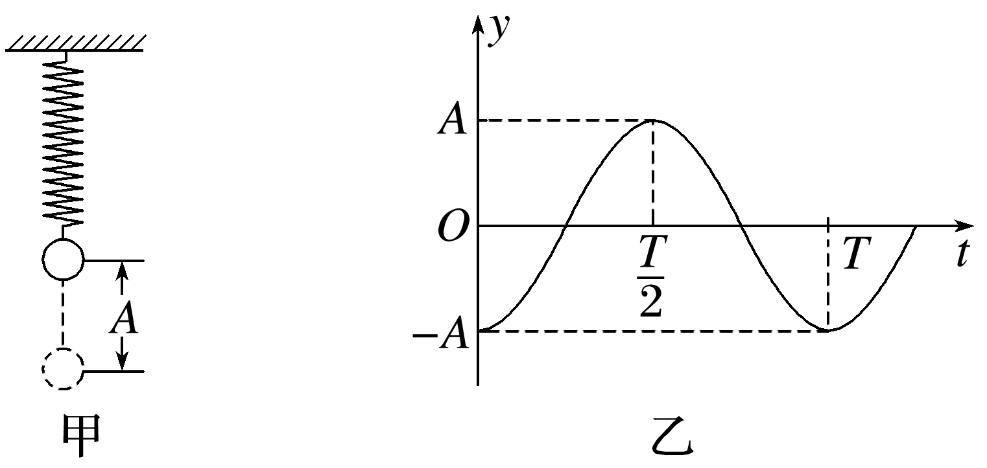

A．经时间，小球从最低点向上运动的距离小于

B．在时刻，小球向下运动

C．在时刻，小球的动能最大

D．小球在一个周期内运动的路程为2*A*